
VOL.5 2003.11.8 発行
富山むし歯予防ﾌｯ素推進市民ﾈｯﾄﾜｰｸ
事務局／山本武夫
〒932-0231
富山県東砺波郡井波町山見1134-1
TEL（0763）82-5323
FAX（0763）82-6695

TELTEL（0763）82-5323
第５号
会報

And You(あゆ)の会のHP
http://www5.ocn.ne.jp/~motobuu/

平成１５年度総会・講演会開催
５月２５日(日)高岡テクノドームにて、標記の講演会を開催いたしました。今年度は、NPO法人日本むし歯予防フッ素推進会議(日F会議)と共催、県や富山県歯科医師会、高岡市歯科医師会の後援をいただきました。研修会場には、高岡地区を中心に歯科医師、歯科衛生士、養護教諭、保健師など70名が参加されました。
午前１０時より開会し、代表山本武夫の挨拶の後、共催のNPO法人日F会議山内皓央副会長(山梨県)が、団体の紹介を兼ねて挨拶されました。県厚生部健康課竹内智子主幹、富山県歯科医師会松岡正道地域保健担当理事、高岡市歯科医師会木村純一副会長の来賓の紹介の後、プレ講演「県民歯の健康プラン」と題して、プランとフッ化物応用について、後援の県厚生部健康課の竹内智子主幹が挨拶を兼ねてミニ講演をされました。プランの進捗状況や現在までの実績等が説明されましたが、特に乳歯の良好なむし歯予防効果(特に3歳児)や永久歯のむし歯予防対策事業のフッ化物洗口実施施設の増加の期待などを話されました。（６頁：市町村実施状況資料）
続いて、「地域・家庭において健康長寿を保つには・・・」をテーマに講演会に入りました。基調講演は、本会の顧問でもあります富山医薬大医学部保健医学教室の鏡森定信教授で、「健康長寿と公衆衛生」と題して３０分お話いただきました。特別講演は「むし歯予防と適切なフッ化物応用」と題して、新潟大学歯学部付属病院口腔保健科予防歯科講師の佐久間汐子先生にPCを使ってわかりやすく２時間あまりプレゼンテーションして頂きました。
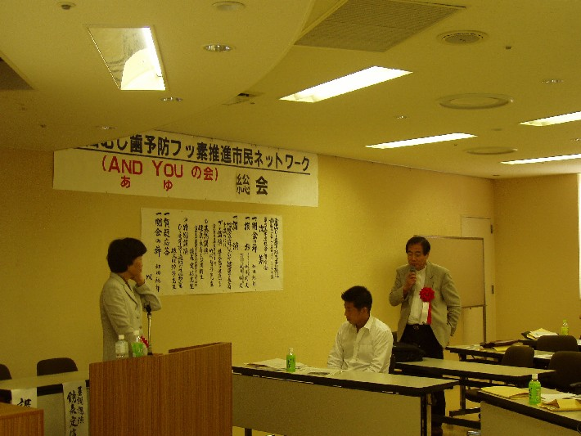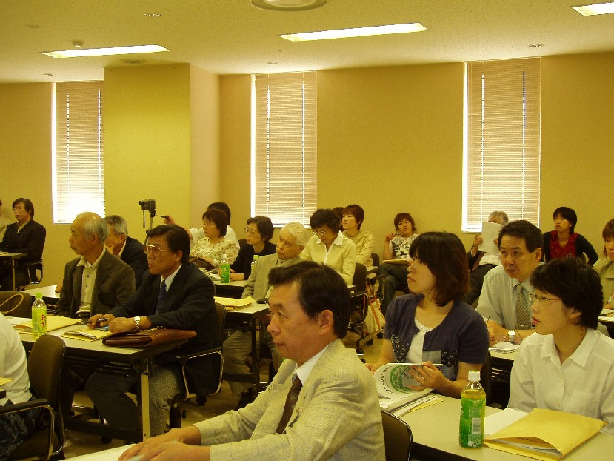
【基調講演】「健康長寿と公衆衛生」鏡森定信先生
基調講演は、And You (あゆ) の会の顧問の富山医薬大医学部保健医学教室の鏡森定信教授で、ご自身の湯あたりや最近のSARS(新型肺炎)の話題を皮切りに、人の寿命に見る不平等という観点から、長生きの秘訣として、栄養・運動・休養のほかに、今明らかにされた喫煙経験などについて講演されました。米国での研究例から、現代医療は肺がんの死亡率を下げ得ない、たばこと肺がんの関連、そして禁煙が寿命を延伸させる証拠が明らかになり、これらをいかに実践するかが今問われていると話されました。「健康日本２１」という目標設定を健康増進法や市町村保健福祉計画で確立して、人々全体の健康水準を底上げする社会の仕組みの構築が大切で、基本が公衆衛生の向上からくるもので、これが実現して国民が長寿社会を享受できることになりますと結ばれました。
【特別講演】「むし歯予防と適切なフッ化物応用」佐久間汐子先生
特別講演は「むし歯予防と適切なフッ化物応用」と題して、新潟大学歯学部付属病院口腔保健科予防歯科講師の佐久間汐子先生にPCを使ってわかりやすく２時間あまりプレゼンテーションして頂きました。以下に抄録を一部を載せます。
【抄録】国や日本歯科医師会は8020運動を進めており、「健康日本２１」で国民の目標を挙げています。それらすべての出発点は歯を健康に保つ，つまり，むし歯にならないように予防をしっかりすることだ。今年1月、国は各都道府県知事に「フッ化物洗口ガイドライン」を出し、積極的なフッ化物応用の推進を提唱した。そこで、フッ化物が歯科保健に導入されたキッカケを知ることは重要である。そもそも斑状歯の発見から、飲料水中の天然のフッ化物濃度の研究がされ、審美的に問題となる歯のフッ素症を発現させずにむしばを半減させる飲料水中フッ化物濃度(約1ppm)が見出された。このような経緯を経て約半世紀前に自然環境を模倣してむし歯予防手段とて発展させたのが水道水フロリデーションである。現在、安心してフッ化物洗口などの局所応用の標準的な術式が考案されているが、これらは、先の全身応用からの量的安全性に基づいて実施されていることを忘れてはいけない。フッ化物とは自然界にあまねく分布する。フッ化物応用法には全身応用法(水道水フロリデーション・フッ化物添加食塩、フッ化物錠剤)、局所応用法(フッ化物洗口、フッ化物歯面塗布、フッ化物配合歯磨剤)がある。フッ化物のむし歯予防における役割として、再石灰化の促進や脱灰の抑制のメカニズムや優れた公衆衛生特性(誰にでもできる小さな努力で確かな効果)が挙げられる。フッ化物応用のむし歯予防効果は、エビデンス(確かな根拠)に基づいている。実際に新潟におけるフッ化物洗口の効果を説明する。フッ化物洗口など局所応用における適切な応用量については、洗口後の口腔内残留量、吐き出し、うがいのできない年齢層に対するフッ化物配合歯磨剤の使用量やフッ化物歯面塗布におけるフッ化物製剤の使用量の問題など、きちんと理解せねばならない。最後に、フッ化物応用危険説に対する解説や多期間・多地域における実績そして国内外の専門団体の推奨の見解を示す。
【佐久間先生のスライドから】

（まとめ）
定員60名の研修会場が、一杯の状態でした。歯科医師34名、歯科衛生士他14名、養護教諭5名、保健師8名、一般8名、マスコミ1名の参加を得ました。(以上、70名が、ほぼ正式の確定数)今回の特徴は、NPO法人日F会議の共催が、県・富山県歯科医師会・高岡市歯科医師会の後援を獲得したことと、富山医科薬科大学の保健医学の教授を基調講演に招くことができたことの大きく2点があげられます。
それに付随して、日本むし歯予防フッ素推進会議副会長の山内先生の挨拶で、組織をPRできたこと、今回の後援に富山県歯科医師会を獲得して、現役員の16名のうち4名が出席したこと(もともと3名は関係者ですが・・・)など、今後の展開に幅を持たせることが可能になってきました。
それから、「おおきな輪」製作のエプロンもデビューしました。こちらはスタッフに評判でした。(And You (あゆ) の会のゼッケンが最近不評？)
また、今回も県外石川県からの参加を得ました。
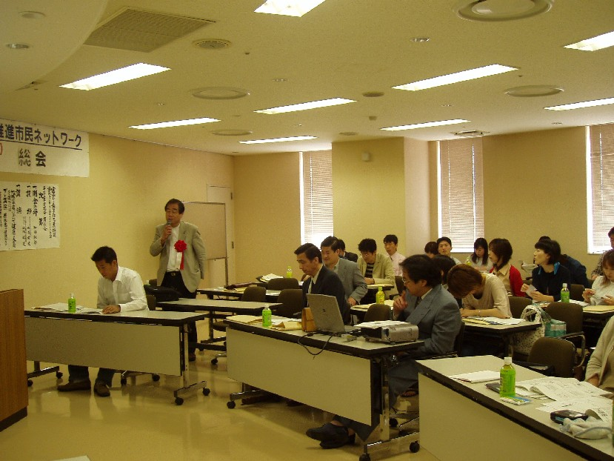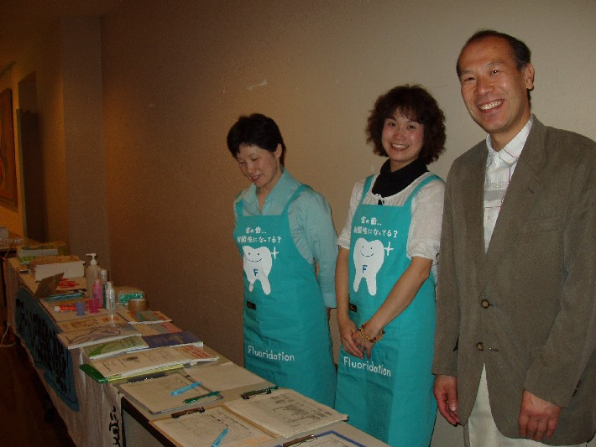
＊今年の総会も新聞に掲載
マスコミ関係者も、富山新聞高岡支社田中記者の取材がありました。また、同じく読売新聞高岡支局の中野記者の取材もありました。
2003年5月26日(月)富山新聞「ほっと富山欄」
「むし歯予防へ フッ素利用を 高岡」
富山むし歯予防フッ素推進市民ネットワーク(あゆの会)の今年度総会・講演会は25日、高岡市の高岡テクノドームで開かれ、歯科医師や歯科衛生士ら参加者はフッ素の効用に理解を深めた。
県厚生部健康課竹内智子主幹が「県民歯の健康プラン」と題して講演し、基調講演では、鏡森定信富山医薬大医学部教授が「健康長寿と公衆衛生の果たす役割」をテーマに講演した。
特別講演では、佐久間汐子新潟大学歯学部付属病院講師が「むし歯予防と適切なフッ化物応用」と題して、フッ素の効用を説明した。この後、同会の山本武夫代表が司会を務め、鏡森教授、佐久間講師を火事得て質疑応答や意見を交換した。」
【富山新聞高岡支社報道部 田中雅之記者】
2003年5月26日(月)読売新聞「読売富山版」
「虫歯予防に効果 フッ素利用訴え 高岡・市民団体総会」
県民の歯や口内の健康推進を目指す市民団体「富山むし歯予防フッ素推進市民ネットワーク」(通称・And You の会)の今年度総会が25日、高岡市二塚の高岡テクノドームで行われた。
同会は、虫歯の予防に効果があるとされるフッ素の普及を目指し、県内の歯科医師らを中心に2001年5月に発足。県内各地で街灯キャンペーンなどの活動を展開している。
総会に併せて講演会も行われ、県内外の専門家が「健康長寿と公衆衛生の果たす役割」や「むし歯予防と適切なフッ化物応用」などのテーマで、身近な歯の健康について熱弁を振るった。」
【読売新聞高岡支局 中野記者】
＊講演会でのアンケート調査結果
講演会の際、アンケートを行い、２８名から回答頂きました。
ほとんどがフッ化物についてご存知で、この講習会への理解度も高い結果となりました。この会・講演会への要望については、いろいろ貴重な意見がありましたので、紹介させていただきます。
その他お気付きの点、ご意見・ご要望をお聞かせ下さい！に対して(回答)
- 資料を多く配っていただき、とても勉強になりました
- 新潟の経験(データ)が聞けてよかった
- フッ素の効果がこんなにも明確に現れているのに普及率があまりよくないのが不思議です。なぜフッ素を批判する人がいるのでしょうか
- 各地で反対派の人がおられますが、その方への対応をどのようにしておられるか(行政としての対応を知りたい)
- 洗口導入にあたって苦労した点を聞き、参考にしたい
- フッ素が良いことがわかったので、フッ素を使用した指導の実践方法などを知りたいです
- 県内の状況や実際の指導等の写真等があればなお結構だと思った
- このような話を聞ける機会が少ないため良かったです。しかし、実際の活動にどのように生かしていくか、具体的な話も聞きたいと思います
- フッ素とブラッシングの併用について(フッ素をすればブラッシングの必要性はどうなるのか)聞きたい
- 虫歯予防はよく言われるが、最終的な目的は何なのか(例えば、高齢になった時の誤嚥性肺炎予防又はおいしく食事をする等)、聞くことが少ないためそのような部分から聞きたい。「なぜ虫歯予防をするのか」という部分が大切だと思います
- 昨年、横浜でのDH(歯科衛生士)国際シンポジウムでも、フッ化物応用の講演を聞いてまいりましたが、「プラーク中に取り込まれたフッ素であっても虫歯予防に聞く」という意味がわかりませんでした。今回、佐久間先生のお話の中ですっきり解決いたしました。有難うございました。
- 特別講演はわかりやすくためになりました。もっと、一般市民にも聞いていただきたいです。医療費に対する研究も参考になりました。
- 特別講演は大変ためになりましたが、今回の参加者のほとんどの人はこういった内容については書物等で既知の内容だと思いますので、もう少し各論的なテーマの方が良かったかと思います。
- 自然界のものでフッ素を含む食品はありますが、歯磨き後に摂って効果があるのでしょうか。

【トピックス】砺波地区では、全市町村がフッ化物洗口実施へ
昨年・１昨年に、城端町や福野町で小学校のフッ化物洗口が開始されましたが、庄川町でもこの夏から保育所でフッ化物洗口が実施に移されました。砺波市、井波町、井口村、利賀村、平村、上平村では、保育所・幼稚園から、小中学校の全施設で実施されています。
【資料】平成１５年度現在「県民歯の健康プラン」市町村別実施状況【富山県厚生部健康課資料に追加】
- むし歯予防パーフェクト作戦事業は開始年度、△は市単独事業、◎は平成１５年度新規実施
▲は施設単独での実施（追加）
 | 乳歯予防事業  ＊ | 保幼永久歯予防事業 ＊ | 小中学校永久歯予防事業＊ | 妊婦歯科健診事業 ＊ | 歯ぐきフレッシュ事業
黒部市
宇奈月町
入善町 | H12
朝日町 | H12
魚津市 |  | ▲ | ▲
滑川市 | H10
舟橋村 | H10
上市町 | H7 |  | H7 | H13
立山町 | H7 |  |  | H8
大山町 |  |  |  |  | H14
大沢野町 | H7 |  | H13 | H9 | H14
八尾町 |  |  | ▲
婦中町 |  | ▲ | ▲（S63） |  | ◎
山田村 | H14
細入村 | H8 |  | H9
新湊市 | H14 |  | ▲
小杉町 | H8 | H11 | H13
大門町 | H9 | H12 | H13
下村 | H10
大島町 | H8 | H13 | ◎
高岡市 | △H13 |  | ▲（H14）
氷見市 |  |  | ▲（H10?）
砺波市 | H８ | H8 | H9 |  | H13
城端町 | H10 | H13 | H14
平村 | H7 | H8 | H8
上平村 | H8 | H11 | H9
利賀村 | H9 | H10 | H10 |  | H13
庄川町 | H11 | ◎
井波町 | H7 | H7 | H7 |  | H13
井口村 | H7 | H7 | H7 | H9 | H13
福野町 | H12 |  | H13 | H14
福光町 | H13 |  | ▲（H3）
小矢部市 | H8 | H13 | H13 | H8
福岡町 | H9 |  | H11
富山市 | △ | △ | △ | △
計/３５ | ２８/３５ | １４/３５ | ２４/３５ | ６/３５ | ７/３５
【全国の活動の紹介】
第２７回むし歯予防全国大会開催
２００３年１０月２５日（土）午後２時から、山梨県市川大門町民会館にて、第２７回むし歯予防全国大会（山梨）が、【A LOVELY SMILE with YOU】「科学的根拠に基づいたむし歯予防活動の実践」をテーマに開催されました。県内から２４５名、県外から７０名、あわせて３１５名の参加を得ました。素晴らしい大会になりました。
大会のセレモニーに続き、眞木吉信NPO法人日F会議顧問のコーディネートによって講演が進められました。
高江洲義矩NPO法人日F会議顧問は「地域社会とむし歯予防」と題して、地域をキーワードに健康問題を基調講演されました。ことに栄養素としてのフッ化物の考え方と研究面でわが国が他の国々に比べて送れている点が指摘されました。
引き続き地元のむし歯予防の取り組みの実践例として山内里央先生「身延町のむし歯予防への取り組み」を発表し、市川賢 園長は「フッ素塗布とフッ素洗口に関する体験」を通じて、幼稚園と障害児施設でフッ化物洗口導入に至るプロセスを述べられました。施設の長として、フッ素反対派に対して毅然とした姿勢で対処されたいきさつに触れられました。地元の歯科医師のサポートが必要なことを力説されました。
次に、大会は保育園児47名の『元気たいこ』で盛り上がりを見せました。「やまびこ太鼓」「キッズ・ソーラン」「市川園児太鼓『元気』」を演ずる元気を参会者は明日の活動の糧として受け止めることが出来たものと思います。
講演の最後として、境 脩NPO法人日F会議副会長の「むし歯予防で大事なこと」をスライドでわかりやすく説明されました。地球の進化と生物の進化に関する考えを披露され一層興味深い内容となりました。、特に海のフッ化物イオン濃度1.3ppmという安定した数値であり、これはフロリデーションの約1ppmの近似していること、また、最近の中国の疫学研究で、約1ppmの飲料水地区住民の骨折率が最低であり、さらに大規模研究が進行中であることを話されました。
2,3の質疑応答の後、懇親会へと会場を移しました。その道すがらの仕掛けは、当地特産『花火』でした。秋の夜空に咲く大輪の花に一同拍手歓声拍手。
圧巻は、『F』のアルファベットが夜空に写し出された時でした
NPO法人日F大会発足直後、昨年の第1回目の大会においても、「人の生活にとってフッ素は有益な微量元素であり、適切なフッ化物の利用は住民に利益をもたらすことは明らかであり、人々の健康づくり、ことに歯の健康にはなくてはならない物質である。」ということでしたが、この大会でも再確認しました。
懇親会は市川大門町『ニューポート』のシェフのオリジナル料理をまじえ、当地ワインで盛り上がりを見せました。
次回の佐賀県での第28回むし歯予防全国大会での再会を誓い閉幕しました。
全国大会の前日の午後にはプレゼミとして安藤雄一NPO法人日F会議理事による「科学的根拠に基づいたむし歯予防を考える」と題する講演がありました。（NPO法人日F会議事務局長 田浦勝彦先生より）
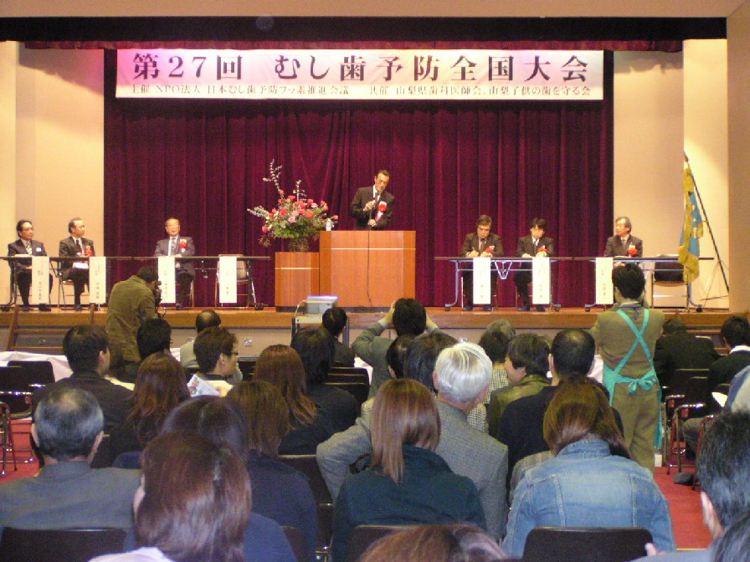
「And You(あゆ)の会の趣旨」
「富山県歯の健康プラン」を、市民レベルで支持し，県民の歯・口腔の健康の確保に努め，全身の健康の保持増進に寄与するために活動することを目的として組織いたします。
国や日本歯科医師会は8020運動を進めており、「健康日本２１」で国民の目標を挙げています。それらすべての出発点は歯を健康に保つ，つまり，むし歯にならないように予防をしっかりすることです。
私達は。国民全体が正しい知識を持ち，優れた方法で健康である政策が進められるよう努力します。特に，公衆衛生的に優れた水道水フッ素濃度適正化をはじめとするフッ化物の利用を広めようとするものです。是非，私達のこの活動をご理解頂き、諸外国では常識となっているむし歯は過去の病気である世界を実現するために，ご協力をお願いいたします。

And You(あゆ)の会 平成１５年度活動報告
- 総会兼講演会…５月２５日午前１０時～午後１時(高岡市テクノドーム)
- 広報活動…会報第４号（５月２５日発行）第5号（本号）、ＨＰアップ
- 啓発活動……１１月８日キャンペーン(イオン高岡ショッピングセンター)
- 調査研究活動①…県内フッ化物利用状況調査について
- 調査研究活動②…フッ化物予防効果資料づくりについて
- 調査研究活動③…県内飲料水フッ素濃度調査について
- 支援活動①…パーフェクト作戦等、フッ化物推進支援・協力
- 支援活動②…水道水フッ素濃度適正化支援
- 研修活動…全国大会・フッ化物応用推進シンポジウム等参加
- その他…各種団体との交流、ボランティア活動協力

（お知らせ） この会報は、下記HPから、ダウンロードして印刷も可能です。

(編集後記)
今回の第５号は、「２００３年いい歯の日キャンペーン」にあわせ、ようやく出来上がりました。総会をNPO法人日F会議と共催、それを県・富山県歯科医師会・高岡市歯科医師会が後援いただいたおかげで、私たちの活動が少し認知された気がします。また、井波庄川ロータリークラブとのジョイントイベントとして、キャンペーン活動を６回も開催でき大変嬉しく思います。ロータリークラブの皆様の奉仕活動への情熱には、頭が下がります。これからも、ご支援を得ながら、県内のフッ化物洗口のまだまだ実施に至らない地区にも展開して行きたいと思います。今の現状を考えると子供たちの将来に対して、専門家としては心を痛めます。この活動が県内各地に広がり、県民の皆様の健康に貢献できる幸せを会員の皆様と分かち合いたいと思います。それが富山むし歯予防フッ素推進市民ネットワークの原点です。(山本武夫)

「（事務局）入会の申し込みはこちらにお願いします」
〒932―0231 富山県東砺波郡井波町山見1134―１
山本武夫歯科医院
TEL 0763―82―5323
FAX 0763―82―6695
E-mail:ymmt@f-take.com
http: //www.f-take.com
And You(あゆ)の会のHP http://www5.ocn.ne.jp/~motobuu/

